Čo nám určuje pre pobyt vonku Štátny vzdelávací program pre predprimárne vzdelávanie v materských školách :
Súčasťou pobytu vonku sú najmä spontánne pohybové aktivity, voľné hry podľa výberu detí a vychádzka mimo areálu materskej školy. V rámci pobytu vonku môžu byť zaradené aj vzdelávacie aktivity a zdravotné cvičenie tak, aby bol ponechaný dostatok času na spontánne hry a pohybové aktivity detí.
V tejto časti ponúkame námety na aktivity a hry pre chvíle keď sa deti nevenujú spontánnej, voľnej hre, keď nás vyzvú k spoločnej hre, alebo keď nevedia čím sa vonku zaoberať , ako sa hrať a potrebujú “naštartovať“ fantáziu.
Papek nie je LEN papek,pre dieťa je to kúzelná palička, gitara, varecha, kôň, meč , mikrofón, udica, veslo... Príroda je najlepšie ihrisko, detský kútik, aj učebňa. Také podnetné prostredie s toľkými “hračkami“ ťažko nájdeme. Nájdeme tu všetky potrebné pomôcky pre akúkoľvek hru, aktivitu, učenie:
- NA OBCHOD
Nájdeme si priestor na ktorý si budeme vykladať “tovar“. Tovarom môžu byť rôzne druhy rastlín, listov, konáre, šišky, hlina, piesok....peniazmi môžu byť napríklad kamienky. Ideálne by túto prípravu mohlo zvládnuť dieťa, rodič by mal byť v úlohe pozorovateľa, napomáhať otázkami: čo by si mohol ešte použiť, vidíš ešte rastlinu nejakého iného tvaru, druhu, farby, čo ešte mávajú v obchode, čo by sme na to mohli použiť...? Námetová hra na obchod sa môže začať.

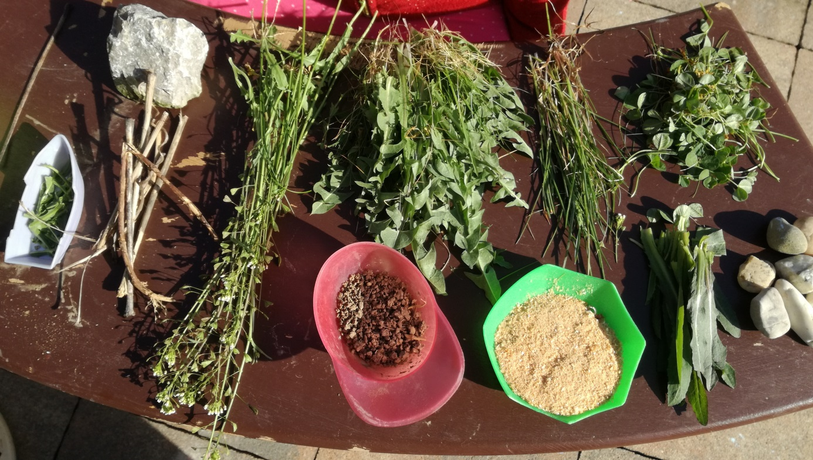

- VARENIE POLIEVKY
Môže byť pokračovaním hry na obchod, z tovaru stanú suroviny na polievku . Deravý peň stromu, vyhĺbená jama, nepotrebná nádoba...sa môže stať hrncom v ktorom deti môžu napodobňovať varenie jedla. Znovu nechajte pracovať fantáziu detí pri hľadaní “hrnca“ a ingrediencií do pripravovaného jedla. Dieťa rozvíja sa viac keď mu pomáhate otázkami, nápovedami, ako keď mu všetko pripravíte. Ak máte k dispozícii aj vodu a náhradné oblečenie mala by to byť zábava na dlhú dobu.

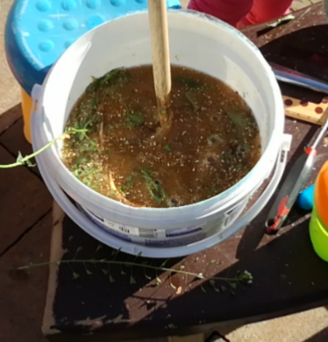

- KOLÁČE Z HLINY A BLATA /námet pre odvážnejších rodičov 